2021-2022学年第一学期
经济管理学院实验中心开放计划
实验中心简介：经济管理学院重视学生实践技能与动手能力的培养，建有资源丰富、信息化的实验中心。实验中心配备了财会类综合实训平台、国际化跨专业综合模拟实战平台、基于多组织供应链经营实训平台、多（跨）专业、多组织的综合决策对抗模拟平台、股票模拟交易软件、商务谈判软件、创业实训软件、网络营销软件、ERP课程软件、ERP手工沙盘、生产系统规划与运作软件（Witness）、系统动力学（Vensim）、数据管理统计绘图软件（Stata）、经济计量预测分析软件（Eviews）等各类软件近40种。
开放计划：下表是经济管理学院实验中心本学期各实验室开放计划，教师及学生可以提前2个工作日向实验中心预约，办理使用事宜。
联系人： 陶红娜 延旭
电话预约：致电89733765；89734026
邮件预约：cup_jgxysyzx@163.com
现场预约：到实验中心办公室主楼B1213；B1214进行预约。
开放须知：
1、遵守实验室学生守则，爱护实验室设备及其它公物，未经教师许可，严禁私自搬移设备或交换设备配件，不准私自打开机箱和拔插各种联线；不得随意修改计算机配置及参数，遵守安全操作程序，不准删除系统文件，发现异常情况及时向管理员汇报。
2、严禁大声喧哗，扰乱正常的教学秩序，严禁在室内吸烟、大闹、随地吐痰、乱扔纸屑或将视频带入室内；
3、严禁从事干扰、破坏他人上机的操作。
遇突发问题时，应及时与机房工作人员或指导教师联系，互相配合排除故障。

可预约实验室 | 可预约时间
MPAcc综合实验室  （主楼B317-318） | 周一（1-4节），第1-15周；（5-6节），第5周、10-17周；（7-8节），10-17周  周二（1-4节），第1-17周；（5-6节），第5周、第10周、14-17周；（7-8节）第1-17周；  周三（1-2节），第1-17周、（3-4节）1-15周；（5-6节）1-17周；  周四（1-2节），第1-17周；（3-4节），1-10、14-17周，（5-8节），第 1-18周；  周五（1-8节），第1-17周；
会计与财务多功能实验室  （主楼B319-320） | 周一（1-8节），1-17周；  周二（1-2节），第1-17周；（3-4节），第5-17周；（7-8节），第1-17周；  周三（1-4节），第1-9周；（5-8），第1-17周；  周四（1-2节），第1-17周；（3-4节），第1-6周、第9-17周；（5-8节），第5周、14-17周；  周五（1-4），第5周、第14-17周；（5-8节），第1-17周；
营销与电子商务实验室  （主楼B321-322） | 周一（1-8节），第1-17周；  周二（1-2节），第1-8周、第10、11、13，15、16周；（3-4节），第1-7、10-17周；  周三（1-4节），第1-17周；（5-8节），第1-11、16-17周；（7-8节），第1-2、5-6、9-17周；  周四（1-2节），第1、2，4、5，7，9-17周；（3-4节），第1-6周、9-17周；（7-8节），第1-17周；  周五（1-8节），第1-17周；
ERP手工沙盘实验室  （中油大厦223-224） | 周一至周三（1-8节），第1-9周；  周四 （1-4节）第1-18周；（7-8节）第1-13周；  周五（1-4节）1-9，11-13周； （5-8节）1-9，11-13周
油气营销与物流仿真实验室  （中油大厦225-226） | 周一（1-2节），第1-17周；（3-4节） 第1-2,9-17周；（5-6节），第1-10周、13周、（7-8节）1-17周；  周二（1-8节），第1-17周；  周三（1-4节），第1-17周；（5-6节）1-10周、13周；（7-8节）1-17周；  周四（1-2节）1-6周、9-17周；（5-8节）1-17周；  周五（1-8节）1-17周；
备注：开放时间为工作日白天，B1118实验室第1-17周工作日全天开放（有需要的个别情况除外）。

ERP手工沙盘实验室：
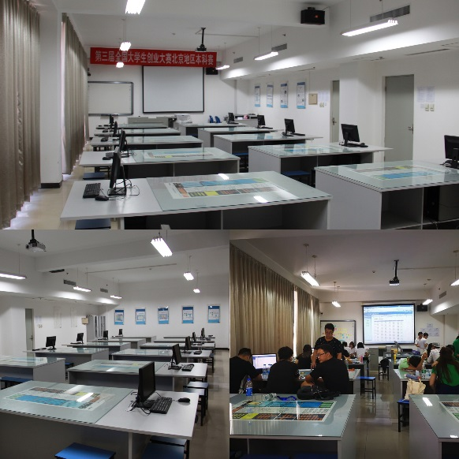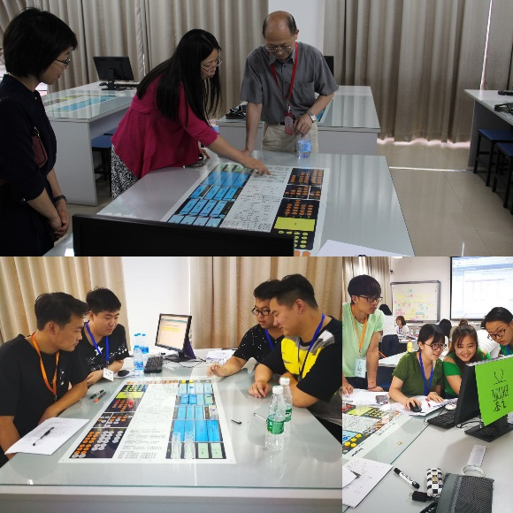
油气营销与物流仿真实验室：
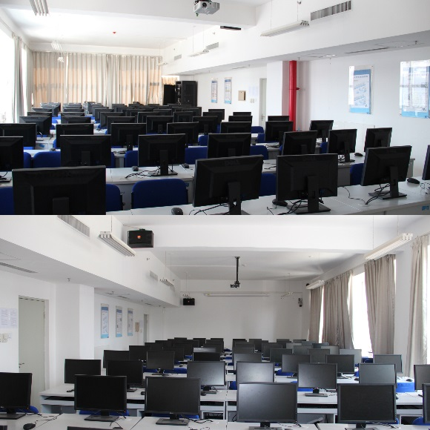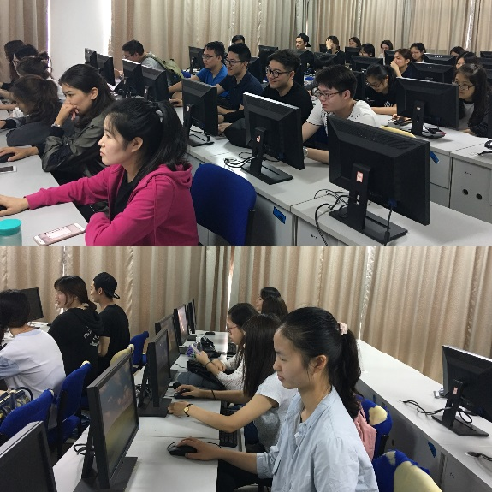
MPAcc综合实验室：
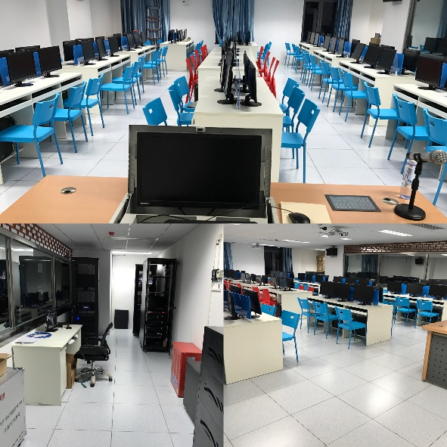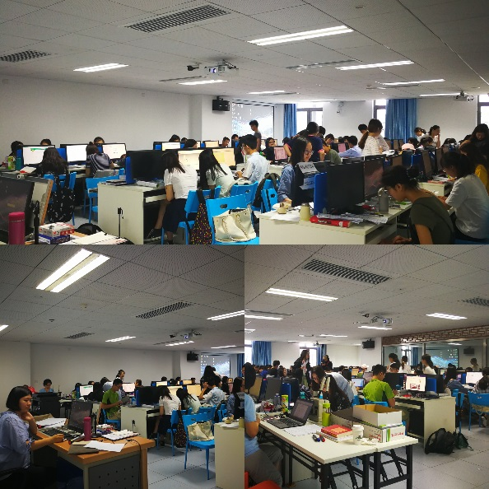

会计与财务多功能实验室：
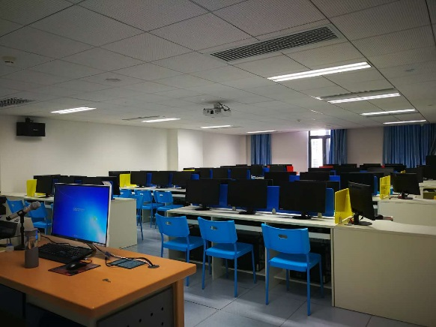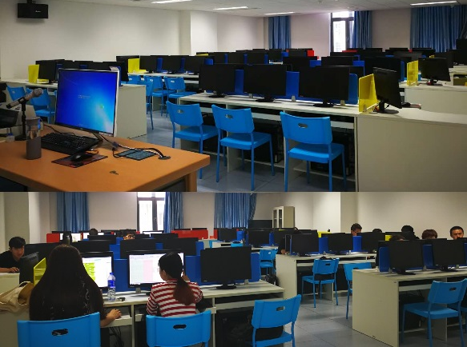
营销与电子商务实验室：
